**logoCEP - CENTRO DE EDUCAÇÃO PROFISSIONAL**

**ETB - ESCOLA TÉCNICA DE BRASÍLIA**

**SISTEMA DE GESTÃO DIÁRIA PARA GRANJAS**

Lucas Gonçalves Campos

Rosangela Uranga Gonçalves

**PROJETO FINAL DO CURSO TÉCNICO EM INFORMÁTICA**

Águas Claras-DF, 19 de Junho de 2017.

**logoCEP - CENTRO DE EDUCAÇÃO PROFISSIONAL**

**ETB - ESCOLA TÉCNICA DE BRASÍLIA**

**SISTEMA DE GESTÃO DIÁRIA PARA GRANJAS**

Lucas Gonçalves Campos

Rosangela Uranga Gonçalves

Projeto final apresentado à Escola Técnica de Brasília, como requisito parcial para obtenção do título de Técnico em Informática.

**BANCA EXAMINADORA**

---------------------------------------------------

Professor Wendel da Cunha Lima

(Orientador)

---------------------------------------------------

Professor Edigar Silva Rodrigues

(Examinador Interno)

---------------------------------------------------

Marcelo Nunes dos Santos

(Examinador Interno)

**RESULTADO FINAL**

NOTA:__________

APROVADO

REPROVADO

---------------------------------------------------

Coordenadora de curso

(Marcia L. da C. Guedes)

**FICHA CATALOGRÁFICA**

CAMPOS, Lucas Gonçalves; GONÇALVES, Rosangela Uranga

Sistema de Gestão Diária para Granjas / Lucas Gonçalves Campos, Rosangela Uranga Gonçalves; Orientadores: Wendel da Cunha Lima. Águas Claras, 2017. 27 f.

Trabalho de Conclusão de Curso (Graduação - Técnico em Informática) Escola Técnica de Brasília - ETB/EAD, 2017.

1. Gestão Diária
2. JavaScript, WEB
3. Desenvolvimento de Projetos
4. Governança TI

**CESSÃO DE DIREITOS**

AUTORES: Lucas Gonçalves Campos e Rosangela Uranga Gonçalves

TÍTULO: Técnico em Informática

ANO: 2017

É concedida à Escola Técnica de Brasília permissão para reproduzir cópias deste trabalho e para emprestar ou permitir tais cópias somente para propósitos acadêmicos e científicos. Os autores reservam outros direitos de publicação e nenhuma parte deste trabalho de conclusão de curso pode ser reproduzida sem a autorização por escrito dos autores.

LUCAS GONÇALVES CAMPOS

ROSANGELA URANGA GONÇALVES

**AGRADECIMENTOS**

Primeiramente a Deus pelo dom da Vida e por nos oportunizar estes dois anos de estudos e ampliação do nosso conhecimento.

À nossa família, pela paciência, compreensão e incentivo para conclusão dos nossos estudos.

Aos nossos Formadores e Tutores, que nos proporcionaram todo o conhecimento necessário para chegarmos até aqui, nosso muito obrigado pela disposição e incentivo.

**RESUMO**

**SISTEMA DE GESTÃO DIÁRIA PARA GRANJAS**

**Autores: Lucas Gonçalves Campos e Rosangela Uranga Gonçalves**

#### Orientador: Wendel da Cunha Lima

*Na era da tecnologia digital online é imprescindível que as empresas estejam conectadas 24hs. Para melhorar o desempenho de processos e garantir economia de tempo e dinheiro, as empresas têm buscado soluções tecnológicas desenvolvidas para ambiente Web. O sistema de gestão diária para granjas foi idealizado e desenvolvido em linguagem JavaScript para Web, para facilitar o lançamento de dados e obtenção de relatórios e gráficos de resultados com maior rapidez e precisão.*

**Palavras-chaves**: Gestão, soluções tecnológicas, JavaScript, Web.

**ABSTRACT**

**DAILY MANAGEMENT SYSTEM FOR FARMS**

**Author: Lucas Gonçalves Campos e Rosangela Uranga Gonçalves**

**Advisors: Wendel da Cunha Lima**

*In the age of online digital technology it is imperative that companies are connected 24 hours a day. To improve process performance and to save time and money, companies have been looking for technological solutions developed for the Web environment. The daily farm management system was designed and developed in JavaScript language for Web, to facilitate data entry and retrieval of reports and graphs of results with greater speed and precision.*

**Keywords: Management, technology solutions, JavaScript, Web.**

**SUMÁRIO**

2.1 A Empresa: Granja Santa Fé Ltda – ME 10

2.2 Descrição da Regra de Negócio 10

2.3 Descrição das Necessidades de Informações 11

2.4 Ambiente Tecnológico Existente 11

3. OBJETIVOS 11

3.1 Objetivo Geral 11

3.2 Objetivos Específicos 12

4. ABRANGÊNCIA DO SISTEMA 12

4.1 Requisitos funcionais 12

4.2 Requisitos não funcionais 12

4.3 Metodologia e Tecnologia Utilizada 12

5. DOCUMENTAÇÃO E ANÁLISE 13

5.1 Estudo de Caso 13

5.2.1 Diagrama Caso de Uso Manter Perfil 14

5.2.2 Diagrama Caso de Uso Manter Relatórios 14

5.2.3 Diagrama Caso de Uso Efetuar Login 15

5.2.4 Diagrama Caso de Uso Manter Lote 15

5.2.5 Diagrama Caso de Uso Manter Dados Lote 16

5.2.6 Diagrama Caso de Uso Manter Ração 16

5.2.7 Diagrama Caso de Uso Manter Dados Ração 17

5.3 Especificação dos Casos de Uso 17

5.4 Diagrama de Classe 20

5.5 Diagramas de Sequência 20

5.6 Diagramas Entidade Relacionamento 23

5.7 Dicionário de Dados 24

6. IMPLANTAÇÃO DO SISTEMA 26

6.1 Cronograma Geral 26

6.2 Orçamento do Projeto 26

7. PROJETO DE INTERFACES 27

7.1 Tela Login 27

7.2 Tela Inicial – Boas Vindas 27

7.3 Tela Cadastro Lote 28

7.4 Tela Cadastro Dados 29

7.5 Tela Cadastro Lote Ração 29

7.6 Tela Cadastro Ração Diária 30

8. TECNOLOGIA DA INFORMAÇÃO 30

9. CONCLUSÃO 31

REFERÊNCIAS BIBLIOGRÁFICAS 32

**1. INTRODUÇÃO**

A quantidade de informações disponíveis hoje em dia, através da rede mundial de computadores faz com que as empresas tenham que buscar meios para melhorar a qualidade de gestão do negócio por meio de sistemas informatizados.

Para uma melhor organização de suas tarefas o administrador tem que implantar algum Sistema de Informação Gerencial - SIG que aproxime os interesses das Empresas, dos acionistas, clientes e facilite a tomada de decisão.

Para Junior (2012) o SIG, é um conjunto de pessoas e softwares, organizados que fornecem e auxiliam nas informações necessárias para execução das tarefas pelos diretores da empresa.

Um sistema gerencial abrange as pessoas envolvidas no processo, procedimentos, softwares, banco de dados e dispositivos que irão fornecer as informações rotineiras para auxiliar os gerentes e tomadores de decisão dentro da empresa. O foco de um SIG é a eficiência operacional.

Segundo Junior (2012), quando a empresa implanta um sistema de informação, ela contribui com todos os setores da organização, vez que recebem as informações através de um banco de dados onde ficam armazenadas e são processadas e geradas sempre que necessário. Observa-se assim a grande eficiência operacional destes sistemas, pois auxiliam todos os departamentos da organização.

O Sistema Gestão Diária para Granjas foi idealizado primeiramente pelo Administrador da empresa que começou a fazer o controle dos dados em planilhas Excell por ele criadas.

Com o intuito de dinamizar o trabalho, proporcionando ganho de tempo e uma maior precisão entre os dados relacionados, bem como oportunizar comparações através de relatórios em cada lote, foi sugerido a transformação dessas planilhas em um sistema de gestão, onde os registros são online, armazenados em um banco de dados e o trabalho de inserção dos dados pode ser realizado por outros usuários cadastrados pelo gestor.

O sistema tem como objetivo principal relacionar dados reais e gerar dados estatísticos que ajudem a minimizar erros, ampliando as receitas através da comparação entre os lotes.

Acreditamos que o Sistema ora desenvolvido, atenderá aos anseios da administração da empresa e servirá como um gatilho para ampliar a aquisição de projetos de gestão informatizada para outras demandas, tais como Recursos Humanos, controle de gastos e receitas, melhorando a governança com base na Tecnologia de Informação.

**2. ANÁLISE INSTITUCIONAL**

## 2.1 A Empresa: Granja Santa Fé Ltda – ME

A empresa foi criada em 1993, estando localizada na DF 190 km 9,5 – Ceilândia – DF, registrada na junta comercial em dezembro de 1993 sob o nº 38.060.760/0001-67.

As atividades iniciaram com a construção de 02 (dois) galpões avícolas manuais para criação de aves caipiras poedeiras, tendo como função de comercialização de ovos – com licença junto a DIPOVA para “entreposto de ovos”.

Em 2003, a empresa mudou de ramo, para frangos de corte, sendo parceira da empresa Só Frango S/A;

Em 2006, um dos sócios da Granja, Sr. Dagumar Sesisnando Uranga, arrendou parte da mesma e construiu 03 galpões automáticos para criação de frangos de corte, com a parceria da Sadia S/A. A Granja Santa Fé Ltda - ME, hoje é administrada somente pelo Sr. Olcimar Paveck Uranga, após o falecimento do Sr. Dagumar.

A Granja encontra-se em plena atividade comercial com a empresa JBS Foods S/A que fornece aproximadamente, em média por alojamento, a quantidade de 90.000 frangos.

## 2.2 Descrição da Regra de Negócio

A parceria com a JBS é para criação de pintos de 01 dia até o tamanho de abate, podendo ser tipo Griller (28 dias) ou Pesado (42 dias). A empresa JBS Foods fornece os pintos, a ração de crescimento, apoio técnico, remédios e a retirada final do frango, tudo a suas expensas. O parceiro Granjeiro fornece os galões equipados, os empregados para tratamento, a Energia Elétrica, a palha para cama, a lenha para o aquecimento e os demais suportes para manutenção dos serviços, percebendo como pagamento, um percentual do peso recebido da quantidade final de aves entregues, a ser abatida.

## 2.3 Descrição das Necessidades de Informações

A empresa necessita do controle diário da criação e formação dos pintos. As informações são necessárias para saber se os empregados estão acompanhando o consumo, o peso e a mortalidade diária dos pintos, a fim de corrigir os erros, melhorando assim o desempenho, para uma tiragem de resultado com o peso esperado ou superior.

Com a automatização destes dados o cliente espera poder avaliar se a conversão alimentar está dentro ou superior à prevista, num período de dias menor, objetivando um resultado financeiro melhor.

## 2.4 Ambiente Tecnológico Existente

A empresa dispõe de um computador, com acesso à internet. O computador está ligado a uma rede de segurança, câmeras distribuídas pelas dependências da Granja, para controle das atividades e do patrimônio. Com este sistema o administrador pode verificar o andamento dos trabalhos via internet.

Foi elaborado um arquivo Excell pelo administrador da empresa, onde ele realiza o registro dos dados, porém estes dados são colhidos manualmente pelos empregados e repassados ao administrador para serem inseridos nas planilhas.

# 3. OBJETIVOS

## 3.1 Objetivo Geral

O sistema tem por objetivo informar a mortalidade, consumo alimentar diário, ganho de peso médio semanal, durante todo o período de crescimento e engorda até a retirada dos frangos.

## 3.2 Objetivos Específicos

O sistema deverá registrar o controle ao receber o lote, da quantidade de aves alojadas nos galpões, acompanhamento diário da mortalidade (mortos/abatidos) fornecendo o percentual em relação ao montante recebido, controle na entrega da ração através dos caminhões, controle semanal de pesagem e controle final na retirada dos frangos.

# 4. ABRANGÊNCIA DO SISTEMA

## 4.1 Requisitos funcionais

O sistema deverá contemplar os seguintes Requisitos funcionais:

RF01: A autenticação do sistema será através de login e senha, para administrador e usuários;

RF02: Alimentar dados do lote;

RF03: Relatório de mortalidade diária;

RF04: Relatório de consumo alimentar diário;

RF05: Relatório de ganho de peso médio semanal;

RF06: Relatório de entrega da ração;

RF07: Relatório Geral de Gestão;

RF08: Relatório Estatístico dos lotes;

## 4.2 Requisitos não funcionais

O software contemplará os seguintes Requisitos não-funcionais:

RNF01: desenvolvido para multiplataforma;

RNF02: os relatórios poderão ser visualizados em HTML;

RNF03: atualização do estoque de ração;

RNF04: relatórios terão níveis de acesso, indicado pelo administrador;

## 4.3 Metodologia e Tecnologia Utilizada

Foi utilizado o pacote XAMPP v3.2.2, que utiliza o Banco de Dados MySQL, servidor Apache Toncat com aplicação em linguagem Java, PHP. Para elaboração dos diagramas utilizamos o Astah Community 7.1, para o desenvolvimento foi utilizado a ferramenta NetBens IDE 8.1, com as tecnologias Java utilizadas JSP, CSS e HTML.

# 5. DOCUMENTAÇÃO E ANÁLISE

## 5.1 Estudo de Caso

Após a coleta dos dados e necessidades da empresa, foram construídos os Diagramas de caso de uso, Diagrama de Classes, Diagrama de Sequência referente aos casos de uso e o Diagrama Entidade Relacionamento. Todos estes serviram para facilitar a compreensão e desenvolvimento do projeto.

**5.2 Diagrama de Caso de Uso Geral**

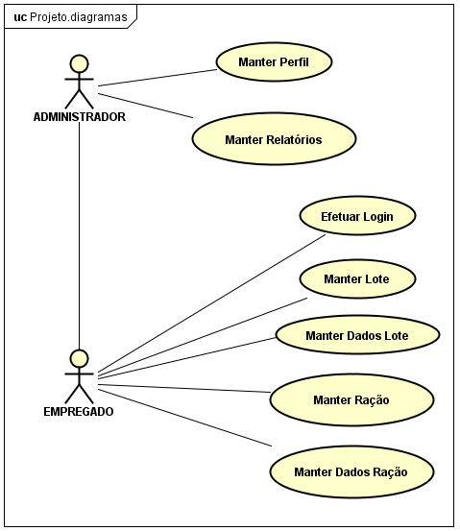

## 5.2.1 Diagrama Caso de Uso Manter Perfil

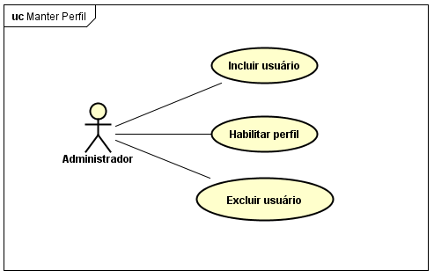

## 5.2.2 Diagrama Caso de Uso Manter Relatórios

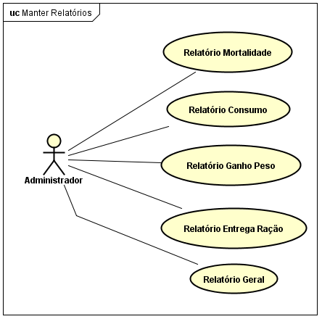

## 5.2.3 Diagrama Caso de Uso Efetuar Login

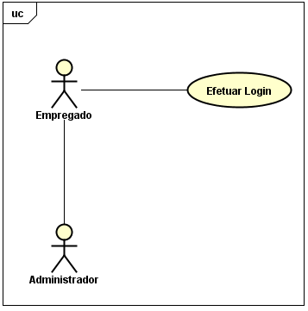

## 5.2.4 Diagrama Caso de Uso Manter Lote

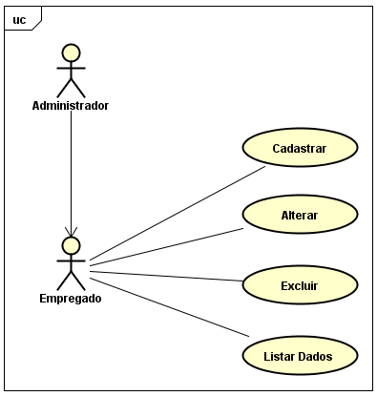

## 5.2.5 Diagrama Caso de Uso Manter Dados Lote

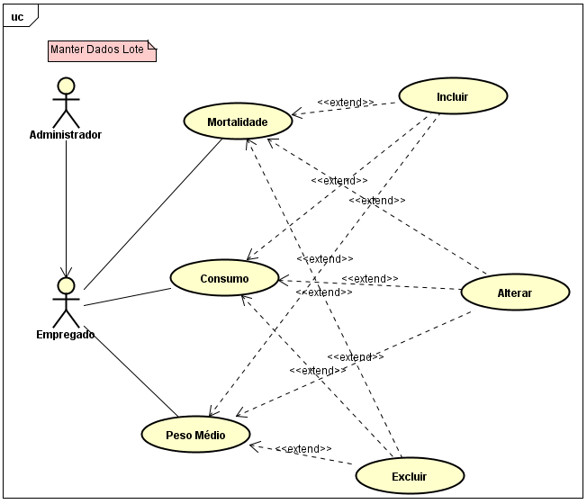

## 5.2.6 Diagrama Caso de Uso Manter Ração

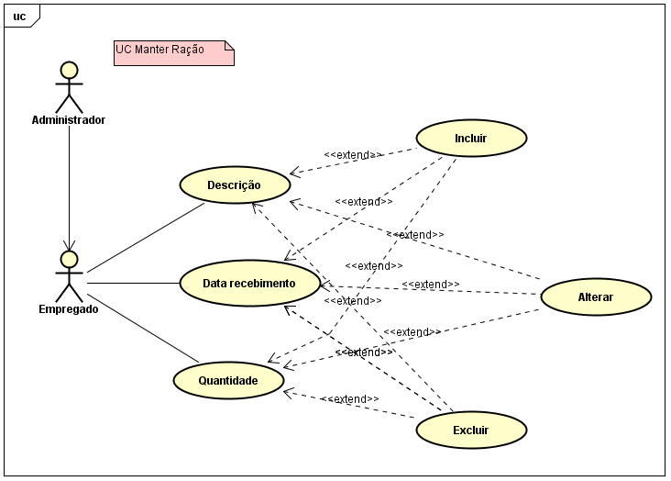

## 5.2.7 Diagrama Caso de Uso Manter Dados Ração

## 

## 5.3 Especificação dos Casos de Uso

Use case1: autenticação no sistema

|  |  |  |
| --- | --- | --- |
| **Administrador** | **Software** | **Banco de Dados** |
| Abre o sistema - Interface | Solicita login | Aguarda login |
| Insere login | Envia para BD | Confirma login e solicita senha |
| Insere senha | Envia para BD e aguarda | Confirma senha e libera acesso |

Use case2: Cadastro de Usuários

|  |  |  |
| --- | --- | --- |
| **Administrador** | **Software** | **Banco de Dados** |
| Entra em cadastro de usuários | Abre tela de cadastro | Aguarda dados |
| Cria login e senha | Envia para BD | Registra e salva dados |

Use Case3: Empregado – autenticação

|  |  |  |
| --- | --- | --- |
| **Empregado** | **Software** | **Banco de Dados** |
| Abre sistema | Solicita login | Aguarda dados e envia resposta |
| Insere login | Abre tela de senha | Aguarda senha |
| Insere senha | Abre tela principal | conecta |

Use case4: Inserir/editar dados

|  |  |  |
| --- | --- | --- |
| **Empregado** | **Software** | **Banco de Dados** |
| Clica em inserir/editar dados | Abre planilha de lançamento | Recebe solicitação de comunicação |
| Insere dados | Envia dados para o banco | Grava dados |

Use case5: Excluir dados

|  |  |  |
| --- | --- | --- |
| **Empregado** | **Software** | **Banco de Dados** |
| Clica em excluir dados | Abre planilha de lançamento | Recebe solicitação de comunicação |
| Exclui dados | Envia ao BD | Grava |

Use case6: Relatório de mortalidade

|  |  |  |
| --- | --- | --- |
| **Administrador** | **Software** | **Banco de Dados** |
| Solicita relatório de mortalidade | Envia solicitação ao BD | Gera relatório e envia |
| Visualiza relatório e solicita impressão | Envia relatório para impressão |  |
| Fecha relatório | Fecha relatório |  |

Use case7: Relatório de consumo alimentar

|  |  |  |
| --- | --- | --- |
| **Administrador** | **Software** | **Banco de Dados** |
| Solicita relatório de consumo alimentar | Envia solicitação ao BD | Gera relatório e envia |
| Visualiza relatório e solicita impressão | Envia relatório para impressão |  |
| Fecha relatório | Fecha relatório |  |

Use case8: Relatório de ganho de peso médio semanal

|  |  |  |
| --- | --- | --- |
| **Administrador** | **Software** | **Banco de Dados** |
| Solicita relatório de ganho de peso | Envia solicitação ao BD | Gera relatório e envia |
| Visualiza relatório e solicita impressão | Envia relatório para impressão |  |
| Fecha relatório | Fecha relatório |  |

Use case9: Relatório de entrega da ração

|  |  |  |
| --- | --- | --- |
| **Administrador** | **Software** | **Banco de Dados** |
| Solicita relatório de entrega da ração | Envia solicitação ao BD | Gera relatório e envia |
| Visualiza relatório e solicita impressão | Envia relatório para impressão |  |
| Fecha relatório | Fecha relatório |  |

Use case10: Relatório Geral

|  |  |  |
| --- | --- | --- |
| **Administrador** | **Software** | **Banco de Dados** |
| Solicita relatório Geral | Envia solicitação ao BD | Gera relatório e envia |
| Visualiza relatório e solicita impressão | Envia relatório para impressão |  |
| Fecha relatório | Fecha relatório |  |

Use case11: Relatório Estatístico dos lotes

|  |  |  |
| --- | --- | --- |
| **Administrador** | **Software** | **Banco de Dados** |
| Solicita relatório Estatístico dos lotes | Envia solicitação ao BD | Gera relatório e envia |
| Visualiza relatório e solicita impressão | Envia relatório para impressão |  |
| Fecha relatório | Fecha relatório |  |

## 5.4 Diagrama de Classe

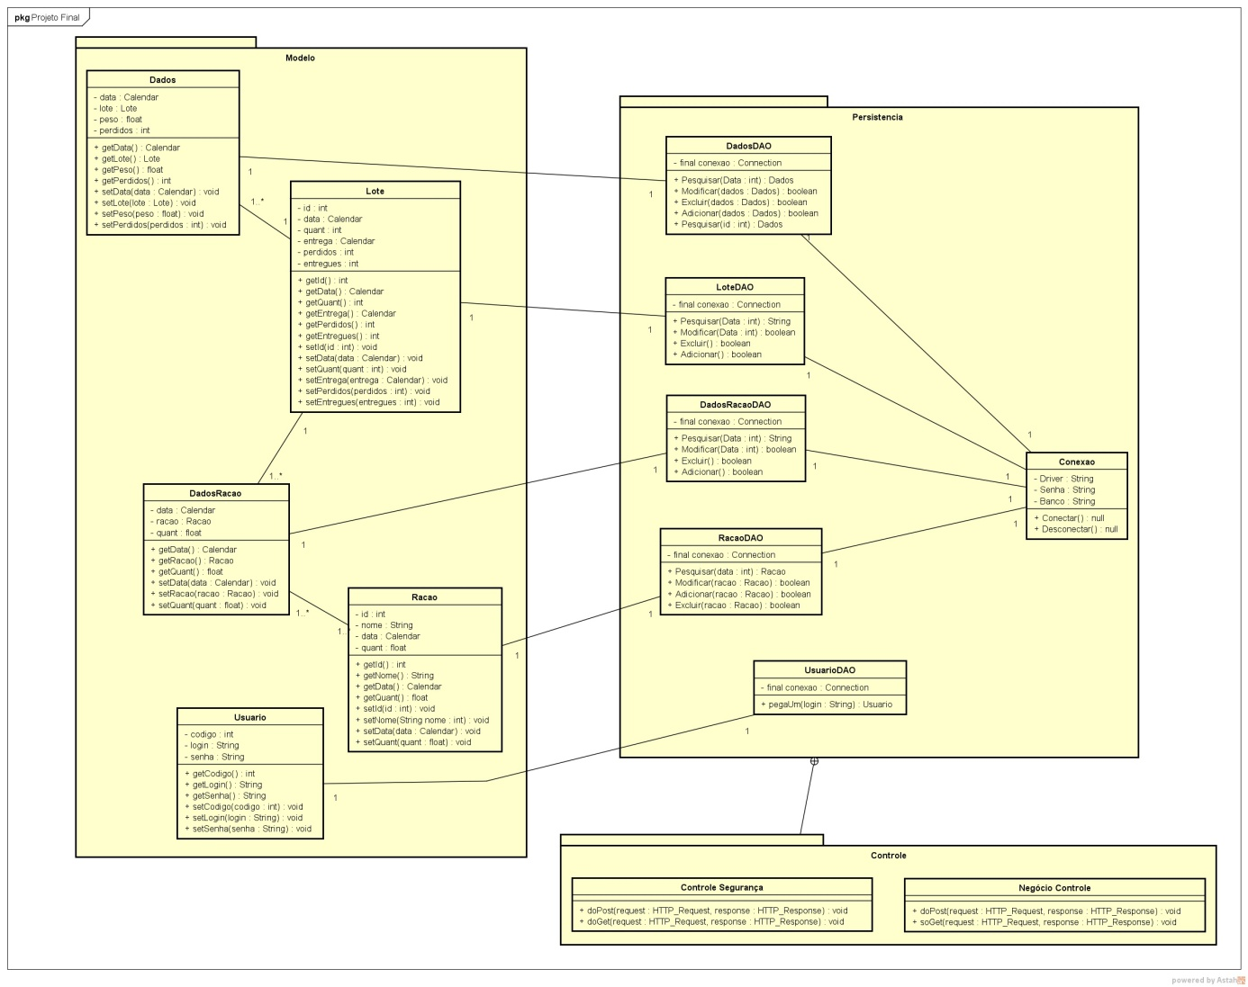

## 5.5 Diagramas de Sequência

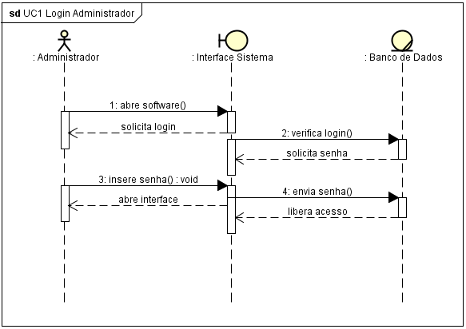

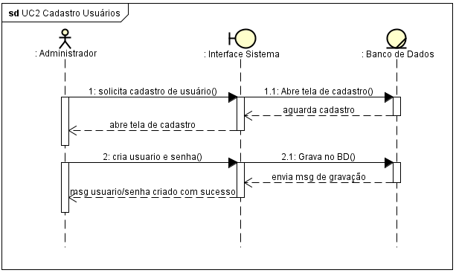

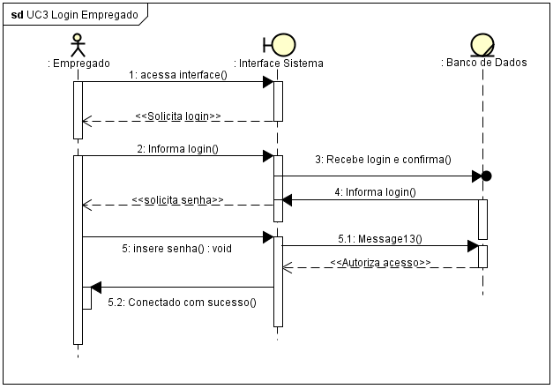

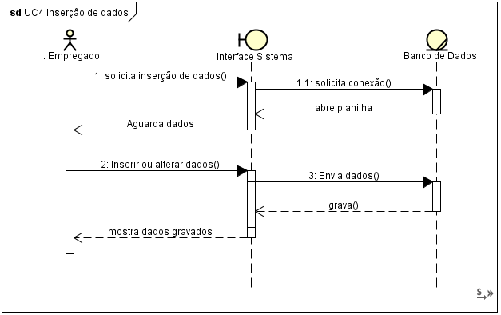

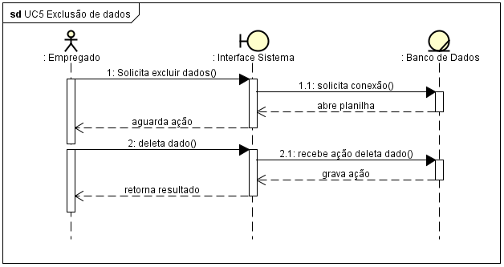

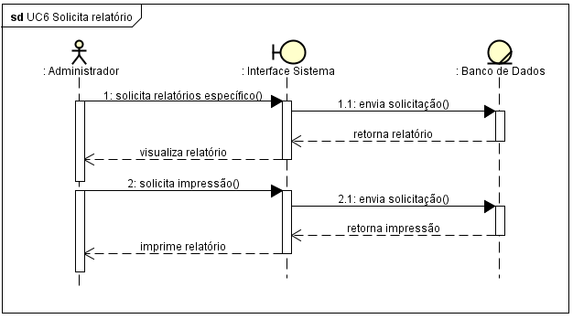

## 5.6 Diagramas Entidade Relacionamento

**5.6.1 Diagrama ER Conceitual**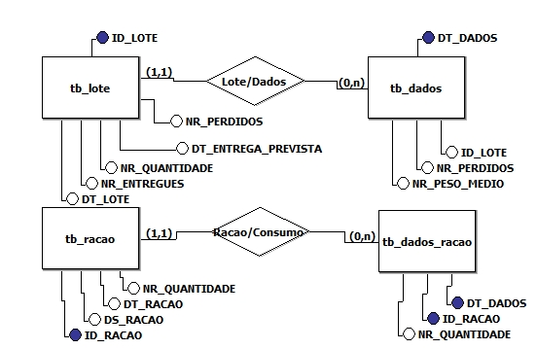

**5.6.2 Diagrama ER Lógico**

## 

## 5.7 Dicionário de Dados

|  |  |  |  |  |  |  |  |  |  |  |  |  |  |  |  |  |  |  |  |
| --- | --- | --- | --- | --- | --- | --- | --- | --- | --- | --- | --- | --- | --- | --- | --- | --- | --- | --- | --- |
| Tabela 1: Usuários | | | | | | | | | | | |  | | | |  | | | |
| Tabela: | Usuários | | | | | | | | | | | | | | | | | | |
| Descrição: | Esta tabela registra a quantidade de ração consumida pelas aves. | | | | | | | | | | | | | | | | | | |
| Relacionamentos | | | | | | | | | | | | | | | | | | | |
| Com a tabela | | | | | cardinalidade | | | | | | Atributo | | | | Descrição | | | | |
| Não tem relacionamento | | | | |  | | | | | |  | | | |  | | | | |
| Atributos | | | | | | | | | | | | | | | | | | | |
| Nome | Chave | | | | | | Tipo | | | | | | | | Descrição | | | | |
| Usuario |  | | | | | | VARCHAR | | | | | | | | Nome do Usuário cadastrado para acesso ao sistema | | | | |
| Senha |  | | | | | | VARCHAR | | | | | | | | Senha cadastrada para acesso | | | | |
| Nível |  | | | | | | TINYINT | | | | | | | | Nível de acesso ao sistema | | | | |
| Tabela 2: Dados | |  | | | | | | | | | |  | | | |  | |
| Tabela: | | Dados | | | | | | | | | | | | | | | |
| Descrição: | | Esta tabela registra os dados referentes a mortalidade e peso médio das aves. | | | | | | | | | | | | | | | |
| Relacionamentos | | | | | | | | | | | | | | | | | |
| Com a tabela | | | | Cardinalidade | | | | Atributo | | | | | | Descrição | | | |
| Lote | | | | 0,n | | | | ID Lote | | | | | | O relacionamento representa a qual lote os dados se referem. | | | |
| Atributos | | | | | | | | | | | | | | | | | |
| Nome | | | | Chave | | | | Tipo | | | | | | Descrição | | | |
| DT_DADOS | | | | CP | | | | DATE | | | | | | Data de registro dos dados | | | |
| ID_LOTE | | | | CE | | | | INTERGER | | | | | | Identificação do Lote | | | |
| NR_PERDIDOS | | | |  | | | | INTERGER | | | | | | Número de aves mortas | | | |
| NR_PESO_MEDIO | | | |  | | | | FLOAT | | | | | | Peso das aves | | | |
| Tabela 3: Lote | | |  | | | | | | | | | |  | | | |  | |
| Tabela: | | | Lote | | | | | | | | | | | | | | | |
| Descrição: | | | Esta tabela registra todos os dados do lote. Data de chegada das aves, quantidade, data prevista de entrega, número de aves que morreram e o total de aves entregues ao final do ciclo de engorda. | | | | | | | | | | | | | | | |
| Relacionamentos | | | | | | | | | | | | | | | | | | |
| Com a tabela | | | cardinalidade | | | | | | Atributo | | | | | Descrição | | | | |
| Dados | | | 1,1 | | | | | | ID Lote | | | | | O relacionamento representa o vínculo entre o início do lote e o resultado final. | | | | |
| Atributos | | | | | | | | | | | | | | | | | | |
| Nome | | | | | | Chave | | | | Tipo | | | | Descrição | | | | |
| ID_LOTE | | | | | | CP | | | | INTERGER | | | | Identificação do Lote | | | | |
| DT_LOTE | | | | | |  | | | | DATE | | | | Data de chegada do Lote | | | | |
| NR_ANIMAIS | | | | | |  | | | | INTERGER | | | | Número de aves que chegaram no lote | | | | |
| DT_ENRTEGA_PREVISTA | | | | | |  | | | | DATE | | | | Data prevista para entrega do lote após o período de engorda. | | | | |
| NR_ANIMAIS_PERDIDOS | | | | | |  | | | | INTERGER | | | | Números de aves que morreram | | | | |
| NR_ANIMAIS_ENTREGUES | | | | | |  | | | | INTERGER | | | | Número de aves entregues ao final do lote | | | | |

|  |  |  |  |  |  |  |  |  |
| --- | --- | --- | --- | --- | --- | --- | --- | --- |
| Tabela 4: Ração | |  | | |  | | |  |
| Tabela: | | Ração | | | | | | |
| Descrição: | | Esta tabela registra os dados da ração entregue para o consumo das aves. | | | | | | |
| Relacionamentos | | | | | | | | |
| Com a tabela | | Cardinalidade | | Atributo | | | Descrição | |
| Dados_ração | | 1,1 | | ID_RACAO | | | O relacionamento representa os dados referentes à ração consumida e a quantidade diária de consumo. | |
| Atributos | | | | | | | | |
| Nome | | Chave | | Tipo | | | Descrição | |
| ID_RACAO | | CP | | INTERGER | | | Número de identificação da ração | |
| DS_RACAO | |  | | VARCHAR | | | Descrição do tipo de ração | |
| DT_RACAO | |  | | DATE | | | Data de entreda da ração | |
| NR_QUANTIDADE | |  | | DECIMAL | | | Quantidade de ração entregue | |
| Tabela 5: Dados Ração | | | | | | | | | |
| Tabela: | | Dados Ração | | | | | | | |
| Descrição: | | Esta tabela registra a quantidade de ração consumida pelas aves. | | | | | | | |
| Relacionamentos | | | | | | | | | |
| Com a tabela | cardinalidade | | Atributo | | | Descrição | | | |
| Ração | 0,n | | ID_RACAO | | | O relacionamento representa os dados referentes à ração consumida e a quantidade diária de consumo. | | | |
| Atributos | | | | | | | | | |
| Nome | | Chave | Tipo | | | Descrição | | | |
| ID_RACAO | | CP | INTERGER | | | Número de identificação da ração | | | |
| DT_DADOS | | CE | DATE | | | Data da verificação da quantidade consumida | | | |
| NR_QUANTIDADE | |  | DECIMAL | | | Quantidade de ração consumida no dia | | | |

# 6. IMPLANTAÇÃO DO SISTEMA

## 6.1 Cronograma Geral

|  |  |  |  |  |  |  |  |  |  |  |  |  |
| --- | --- | --- | --- | --- | --- | --- | --- | --- | --- | --- | --- | --- |
|  | Abril | | | | Maio | | | | Junho | | | |
| 1ª | 2ª | 3ª | 4ª | 1ª | 2ª | 3ª | 4ª | | 1ª | 2ª | 3ª |
| I -Levantamento e análise de requisistos |  |  |  |  |  |  |  |  | |  |  |  |
| II - Projeto e Modelagem |  |  |  |  |  |  |  |  | |  |  |  |
| III -Implementação |  |  |  |  |  |  |  |  | |  |  |  |
| IV - Testes |  |  |  |  |  |  |  |  | |  |  |  |

Tempo de execução Tempo previsto

Quantidade de semanas

## 6.2 Orçamento do Projeto

|  |  |  |  |  |  |  |  |  |  |  |  |  |
| --- | --- | --- | --- | --- | --- | --- | --- | --- | --- | --- | --- | --- |
|  | Abril | | | | Maio | | | | Junho | | | Total |
| 1ª | 2ª | 3ª | 4ª | 1ª | 2ª | 3ª | 4ª | 1ª | 2ª | 3ª | hs trab.x R$ 60,00 |
| I -Levantamento e análise de requisistos | 4 | 4 |  |  |  |  |  |  |  |  |  | R$ 480,00 |
| II - Projeto e Modelagem |  |  | 4 | 6 | 6 | 8 |  |  |  |  |  | R$ 1.440,00 |
| III -Implementação |  |  |  |  | 4 | 5 | 5 | 6 | 10 | 10 | 8 | R$ 2.880,00 |
| IV - Testes |  |  |  |  |  |  |  |  | 4 | 4 | 4 | R$ 720,00 |
| VI – Total a Receber |  |  |  |  |  |  |  |  |  |  |  | **R$ 5.520,00** |
| Lucas G. Campos |  |  |  |  |  |  |  |  |  |  |  | **R$ 2.760,00** |
| Rosangela U.  Gonçalves |  |  |  |  |  |  |  |  |  |  |  | **R$ 2.760,00** |

# 7. PROJETO DE INTERFACES

## 7.1 Tela Login

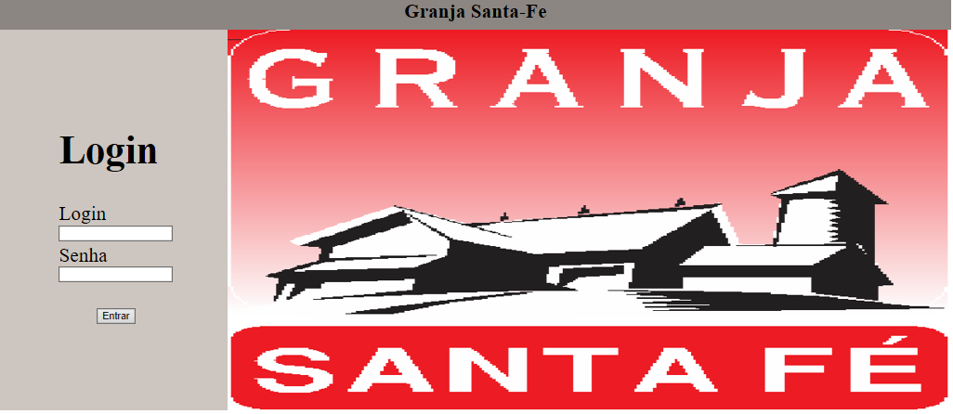

A tela de Login é onde o Usuário, previamente cadastrado, terá acesso ao sistema e as suas funcionalidades.

É composta pelo menu Login ao lado esquerdo, onde serão inseridos o nome do usuário com permissão para acesso e senha.

Ao centro da tela fica exposta a Logomarca da empresa.

## 7.2 [Tela Inicial](#_Toc361748400) – Boas Vindas

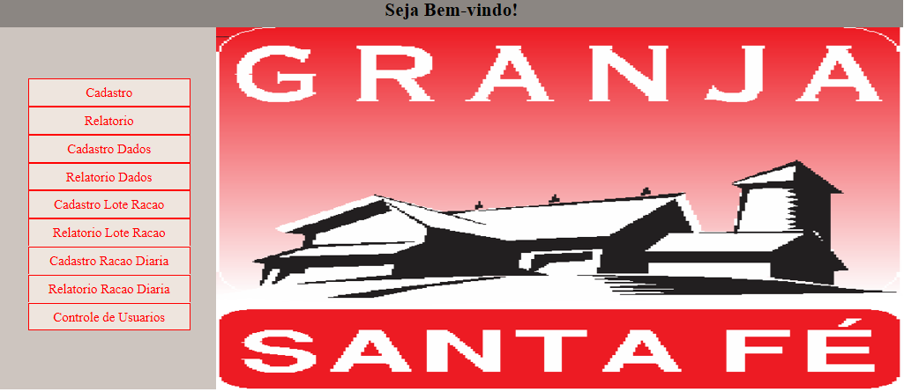

A tela inicial mostra o menu à esquerda para acesso às funcionalidades do sistema, com a logomarca da empresa ao centro. Cada botão inicia a página indicada pelo nome.

* Cadastro – Cadastro do Lote
* Relatório – Relatório dos Lotes cadastrados
* Cadastro Dados – Tela de inserção de dados
* Relatório Dados – Relatório de dados inseridos
* Cadastro Lote Ração
* Relatório Lote Ração
* Cadastro Ração diária
* Relatório Ração diária
* Controle de Usuários

## 7.3 Tela Cadastro Lote

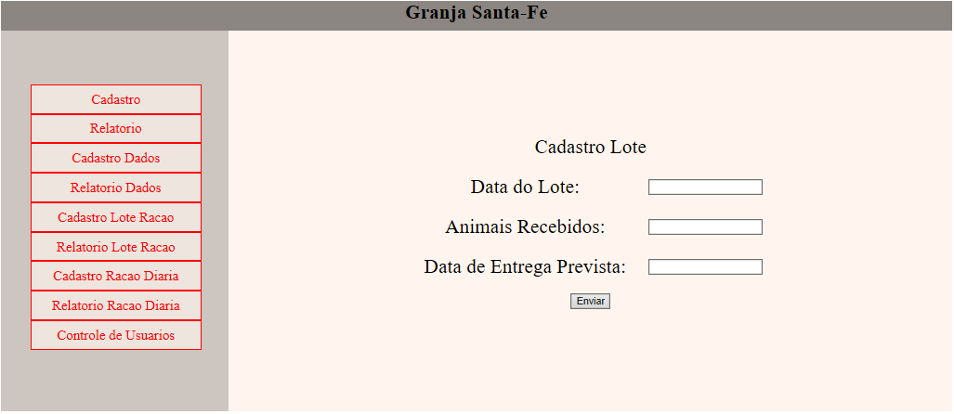

A tela Cadastro Lote permite que o usuário possa fazer os registros de dados do Lote.

* Data de recebimento do Lote – quando da chegada das aves de 1 dia para alojamento nos galpões.
* Animais Recebidos – Registro da quantidade de aves recebidas no lote.
* Data de Entrega Prevista – Data prevista para a pega, isto é dia de retirada das aves para abate.

## 7.4 Tela Cadastro Dados

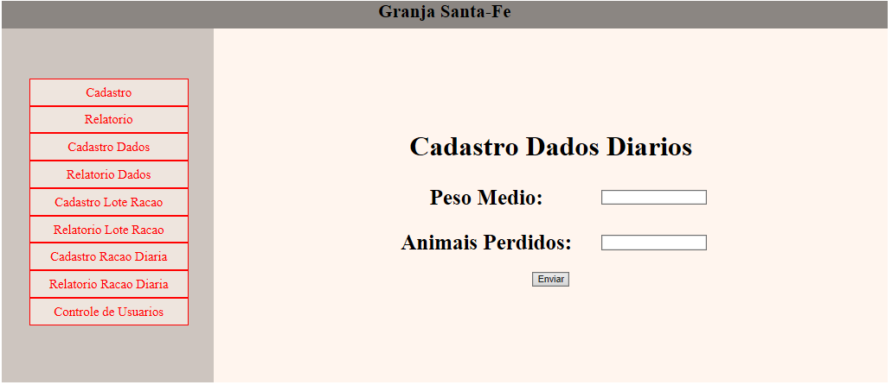

A tela Cadastro Dados permite que o usuário possa fazer os registros de dados dos dados diários em cada galpão.

* Peso Médio – registra o peso médio por semana
* Animais Perdidos – registra a mortalidade de aves

## 7.5 Tela Cadastro Lote Ração

## E:\ETB-TEC INFO\Módulo IV\LTP III e Desenvolvimento de Projetos\Projeto Final\Telas\Cadastro Lote Racao.png

Esta tela recebe as informações referentes à ração que é recebida na granja antes e após a entrada das aves.

A ração recebida varia de acordo com a idade das aves, por este motivo devem ser nominadas. Ex. Exemplo ração inicial, para as aves recém nascidas até 7 dias de vida; ração de crescimento; e assim por diante.

## 7.6 Tela Cadastro Ração Diária

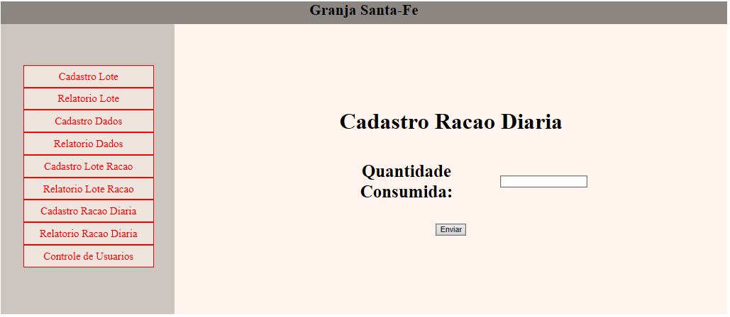

Esta tela registra a quantidade consumida de ração diariamente.

# 8. TECNOLOGIA DA INFORMAÇÃO

A empresa Granja Santa Fé Ltda-ME, está situada em área rural, com acesso limitado à internet. Conforme informação do gestor a empresa possui em seu escritório apenas um computador Pentium 4 2.0, Memória 512, HD 160GB, vídeo off board de 64mb ligado à rede de segurança, que permite a transmissão ao vivo de tudo que acontece ao redor e dentro dos galpões.

O sistema desenvolvido é o primeiro a ser instalado para atender à necessidade de controle diário de mortalidade e consumo de ração das aves por lote. Este controle era realizado através de planilhas excell pelo gestor da empresa e serão substituídas pelo Sistema de Gestão Diária para Granjas.

Por se tratar de uma empresa rural, os empregados não têm habilidades com a área de informática, todos os dados colhidos por eles dentro dos galpões são anotados e repassados ao gestor que faz o registro nas planilhas, para ao final do período de engorda das aves e entrega à empresa parceira, ter uma base sobre o desempenho no trato dos animais ao final do lote.

Cobit é a sigla de “Control Objectives for Information and related Technology” e significa na prática, uma estrutura capaz de fornecer governança de TI. Essa estrutura foi criada pela ISACA – Information Systems Audit and Control Association) e tem como principal objetivo gerar valor para a empresa e seus processos.

O Cobit estabelece práticas de governança de TI que estejam em consonância com os objetivos da empresa, aplicadas no controle da informação, desde o planejamento até o monitoramento de resultados.

Neste contexto, utilizando os conceitos estudados do Cobit, verificamos que a empresa encontra-se no nível 1 de maturidade de negócio e terá que fazer alguns investimentos na área de pessoal e tecnológico para ampliar a estrutura de TI.

Como o administrador, a princípio, é o único a utilizar a tecnologia para o gerenciamento e controle do negócio, não houve como aprofundar os conceitos do Cobit neste projeto. Porém, acreditamos que a partir do momento em que o controle dos resultados dos lotes, começarem a gerar melhores rendimentos, conseguiremos ampliar a governança de TI, sugerindo outros sistemas para controle dos recursos humanos, despesas e receitas da Granja.

# 9. CONCLUSÃO

A empresa está no caminho certo para o desenvolvimento e ampliação dos negócios. A administração está primando pelo controle de dados diários, para facilitar ajustes e corrigir erros no processo de criação e engorda das aves.

Neste sentido, foi elaborado um sistema desenvolvido para ambiente Web, que facilite a inserção de dados, armazenamento e críticas no processo durante a estadia das aves.

Com estudo preliminar da empresa e coleta de dados junto ao administrador, focando sempre nos objetivos e regra de negócios, foi realizado um planejamento para elaboração do projeto, onde priorizamos os pontos mais urgentes para obtenção de melhores resultados dos lotes.

O sistema foi desenvolvido em JavaScript, com auxílio da biblioteca Jfreechart para elaboração dos gráficos. O banco de dados utilizado foi o MySQL.

A empresa necessita maiores investimentos na área de TI. Os empregados precisam de algum treinamento em informática, para poderem utilizar o sistema.

A intenção é ofertar mais projetos que atendam às necessidades da Granja, na área de recursos humanos, receitas, despesas e assim otimizar ainda mais o desempenho e renda da empresa.

# REFERÊNCIAS BIBLIOGRÁFICAS

1. Junior, A. Artigo: **A Importância Do Sistema De Informação Gerencial Para as Empresas**. 2012. Disponível em: [http://www.administradores.com.br/ artigos/marketing/](http://www.administradores.com.br/%20artigos/marketing/)a-importancia-do-sistema-de-informacao-gerencial-para-as-empresas/66425/. Visualizado em 16/06/2017.
2. [Kirchof](http://www.devmedia.com.br/space/egon-kirchof), E. Artigo: **Governança em TI e COBIT**. Disponível em: <http://www.devmedia.com.br/governanca-de-ti-e-cobit/27577>. Visualizado em 17/06/2017.